ΘΕΜΑ: ΕΚΔΗΛΩΣΗ ΕΝΔΙΑΦΕΡΟΝΤΟΣ ΓΙΑ ΣΥΜΜΕΤΟΧΗ ΣΤΟ ΠΕΡΙΠΤΕΡΟ ΤΗΣ ΠΕΡΙΦΕΡΕΙΑΣ ΙΟΝΙΩΝ ΝΗΣΩΝ ΣΤΗN 7η ΕΚΘΕΣΗ ΤΡΟΦΙΜΩΝ ΚΑΙ ΠΟΤΩΝ «ΕΞΠΟΤΡΟΦ & ΕΛΛΗΝΕΣ ΠΑΡΑΓΩΓΟΙ»  24-26 Ιανουαρίου 2020  ΑΙΤΗΣΗ  ΕΠΩΝΥΜΙΑ ΕΠΙΧΕΙΡΗΣΗΣ:  ΙΣΤΟΣΕΛΙΔΑ ΕΠΙΧΕΙΡΗΣΗΣ:  ΕΠΩΝΥΜΟ:  ΟΝΟΜΑ:  ΔΙΕΥΘΥΝΣΗ: Τ.Κ.:  ΠΟΛΗ:  ΤΗΛΕΦΩΝΟ:  FAX:  Εmail υπεύθυνου:  ΚΛΑΔΟΣ ΔΡΑΣΤΗΡΙΟΤΗΤΑΣ:  ΑΡ. ΓΕΜΗ:  (Περιγράψτε αναλυτικά) |  | ΠΕΡΙΦΕΡΕΙΑ ΙΟΝΙΩΝ ΝΗΣΩΝ
 |  |  | 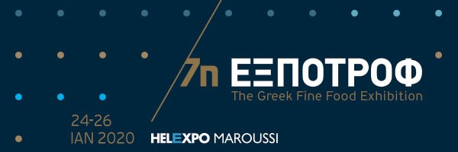
ΠΡΟΣ:
ΑΓΡΟΔΙΑΤΡΟΦΙΚΗ ΣΥΜΠΡΑΞΗ ΠΕΡΙΦΕΡΕΙΑΣ ΙΟΝΙΩΝ ΝΗΣΩΝ
Σας ενημερώνω ότι επιθυμώ να συμμετάσχω ως εκθέτης στο περίπτερο της Περιφέρειας Ιονίων Νήσων στην 7η έκθεση Ελληνικών τροφίμων και ποτών, «ΕΞΠΟΤΡΟΦ & ΕΛΛΗΝΕΣ ΠΑΡΑΓΩΓΟΙ» που θα πραγματοποιηθεί από 24-26 Ιανουαρίου 2020, στη HELEXPO στο Μαρούσι.
Δηλώνω υπεύθυνα ότι μαζί με τη δήλωση συμμετοχής έχω καταβάλει στους υπεύθυνους της Έκθεσης 100,00€ ως Registration στην έκθεση.
Ο ΑΙΤΩΝ/ ΟΥΣΑ

ΕΚΠΡΟΣΩΠΟΣ ΤΗΣ ΕΠΙΧΕΙΡΗΣΗΣ

